Uma Breve História da Internet

João Pedro Brito

a37880

*Da Guerra fria à “Internet of Things”*

Índice

* O que é a Internet? *(págs. 3, 4 e 5)*
* Como tudo começou? *(págs. 6 e 7)*
* Como funciona a Internet? *(págs. 8 e 9)*
* Quem controla a Internet? *(pág. 10)*
* *Internet of Things (págs. 11 e 12)*
* *Conclusão (pág. 13)*

O que é a *Internet*?

A **Internet** (comummente abreviado para *“net”*) é um sistema à escala global de redes de computadores interligadas.

Tomemos o seguinte exemplo:

Imagem relacionadaImagem relacionada

Computadores

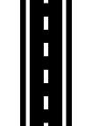



Internet



O conjunto de todas as redes e comunicações entre dispositivos *(veja-se a figura acima)*, em todo o mundo, forma uma rede internacional (***“International Network”***), ou, por abreviação, a Internet.



NOTA

Uma das imagens mais associada com a “Net” é a de uma **nuvem**, e não de uma estrada. Isto deve-se simplesmente ao facto de a estrutura que suporta esta rede **não ser muito visível**, no dia-a-dia não vemos cabos ou servidores espalhados por todos os sítios. Mas, de facto, eles existem!

O acesso à Internet pode ser feito através de cabos (fibra ótica, ethernet,…) ou sem cabos/fios (WI-FI, satélite,…).

Mas para que as comunicações sobre a Internet se concretizem, é utilizado um conjunto próprio de **protocolos**.

Um protocolo é uma **convenção** que permite todo o tipo de **conexão/comunicação** entre os sistemas computacionais envolvidos. Ou seja, um conjunto de **regras** que se deve respeitar para emitir e receber dados. Por exemplo:

- **IP** (Internet Protocol): responsável, entre outras coisas, por especificar a fonte e destino dos “pacotes” de informação a enviar. Faz parte da 3ª camada do modelo OSI (**camada de rede**, “*Network*”);

- **TCP** (Transmission Control Protocol): garante a entrega dos “pacotes” de informação, definindo como as mensagens são partidas e enviadas em pacotes mais pequenos e reorganizadas no destino, para não haver perda ou corrupção de dados. Complementa, assim, o protocolo IP. Faz parte da 4ª camada do modelo OSI (**camada de transporte**, “*Transport*”)

- (…)

PROTOCOLO

A fibra ótica é um **filamento flexível** fabricado a partir de vidro (ou outro material equivalente) cuja função é **conduzir feixes de luz**, com **elevado rendimento** e velocidade. O cabo é formado por uma camada interna (núcleo, com maior índice de refração) e uma exterior (material isolador elétrico, com menor índice de refração).

A transmissão da luz é feita com base num princípio físico: a **reflexão total da luz**. Demonstrado por **John Tyndall** em 1850-1870, o fenómeno é o seguinte: como o núcleo e o revestimento têm índices de refração diferentes, e incidindo a luz a partir de um **ângulo ideal**, deixa de haver refração e perda da luz para fora do núcleo, e passa a haver **reflexão total**, ou seja, toda a luz faz “ricochete” nas paredes do núcleo, sem perdas.

FIBRA ÓTICA

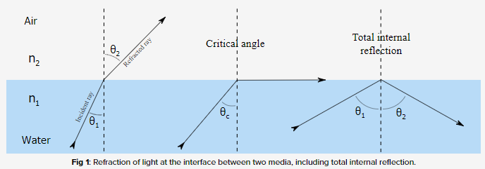

Reflexão total da luz

ETHERNET

A ethernet é uma **arquitetura de comunicação** e conexão para redes locais (LAN). Baseia-se no **envio de pacotes** e faz parte da 2ª camada, a **camada de Dados** (*“Data Link”*, no modelo OSI).

Criada por **Robert Metcalfe** em 1973, assenta na ideia de **pontos da rede** que enviam e recebem mensagens entre si. Cada um destes pontos tem um **endereço MAC** (“MAC Adress”) que é único nessa rede. A comunicação é controlada pelo protocolo **CSMA/CD** (*“Carrier Sense Multiple Access with Collision Detection”*). Basicamente, se uma máquina quer transmitir pela rede, verifica se há alguma comunicação a acontecer, e se não, envia os seus dados para o(s) destino(s). Se sim, espera um intervalo de tempo aleatório e tenta iniciar a transmissão.

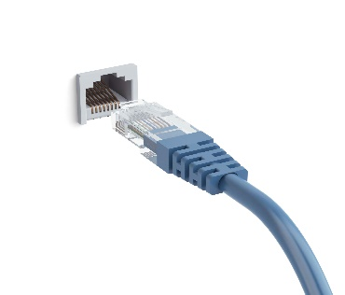

Cabo Ethernet

Wi-Fi é uma tecnologia direcionada a **WLNA**’s (“Wireless Local Area Networks”) com dispositivos baseados no **padrão IEEE 802.11**. É comumente chamada de “Internet sem fios”.

O nome “Wi-Fi” é uma marca registada da *Wifi Alliance*, o que restringe o uso a produtos que completem testes e certificações específicas. Apesar disto, o número de pontos de acesso Wi-Fi (“***hotspots***”) tem crescido exponencialmente um pouco por todo o mundo.

Os dispositivos equipados com esta tecnologia incluem smartphones, tablets, computadores pessoais, smart TV’s, consolas de videojogos, etc…

WI-FI

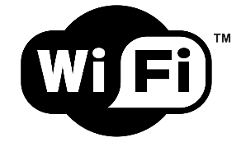

Logótipo da Wi-Fi

A Internet deu origem a uma extensa gama de serviços tais como a ***World Wide Web*** (conjunto de documentos interligados, páginas web onde podemos aceder a informação), infraestruturas de correio eletrónico (*“e-mail”*), etc…

Como tudo começou?

Durante a Guerra Fria, os Estados Unidos da América temiam que um ataque Soviético ao Pentágono, e às suas bases militares e estratégicas, os deixasse vulneráveis.

Assim, em **1969**, a Agência de Projetos de Pesquisa Avançada de Defesa (*“DARPA”*, originalmente *“ARPA”*) desenvolveu uma rede que ligasse militares, bases, departamentos e instituições do governo, que ficaria conhecida como ***ARPANet*** *(“****A****dvanced* ***R****esearch* ***P****roject* ***A****gency* ***Net****work”)*. Esta teria de funcionar mesmo que parte da estrutura/cabos fossem destruídos (o que poderia acontecer num ataque Soviético, por exemplo).

Inicialmente ligava 4 pontos (chamados **IMP**’s, que processavam as mensagens enviadas pela rede), localizados em universidades como Stanford, Califórnia e Utah.

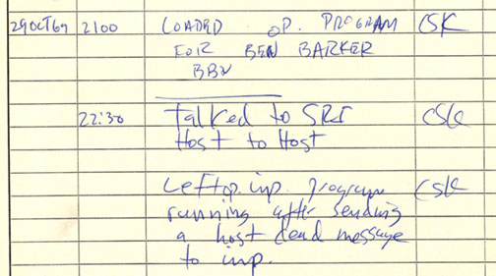A primeira mensagem enviada dizia “LOGIN”, mas a ligação falhou e só transmitiu as letras “LO”. Algumas tentativas depois, a mensagem completa chegaria ao destino, dando início a um maior investimento e sucesso da ARPANet.

Excerto da descrição do envio da mensagem “LOGIN”

Anos mais tarde, e já com alcance nacional *(ver figura)* e internacional, a ARPANet passa a ser controlada pelo Departamento de Defesa dos EUA e divide-se, originando:

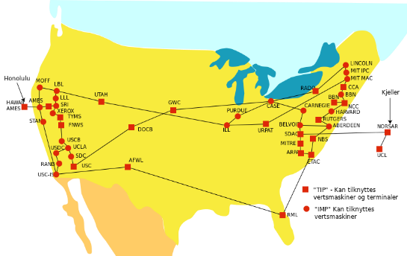 - MILNET (para uso militar);

- Internet (torna-se pública);

A partir de meados de 1980 e 1990, surgem os primeiros **ISP’s** (*“Internet Service Provider”*) que tornam a Internet num produto comercial e com maior expressão global. Com isto, provocou um impacto cultural e comercial inimaginável nas sociedades da época. Uma pessoa comum podia enviar correio eletrónico (*“e-mail”*), mensagens instantâneas, etc…

Alcance da ARPANet nos Estados Unidos

Em 1990, surge o serviço que mais se associa com a Internet – a World Wide Web. Criada por **Tim Berners-Lee**, cientista do CERN, consistiria em documentos hiperligados entre si, acessíveis através de um *“browser”* (o primeiro foi o WorldWideWeb, também desenvolvido por Berners-Lee). Tudo isto seria executado na Internet. Em 1993, o CERN anuncia que a WWW seria **livre para todos**, sem custos ou licenciamentos.

Tim Berners-Lee, o pai da World Wide Web

Como funciona a Internet?

De uma forma resumida:

Resultado de imagem para wireless waves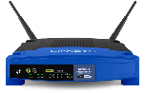Resultado de imagem para wireless waves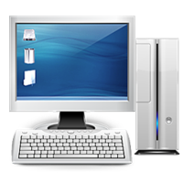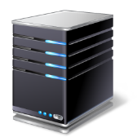

**LAN** (Local Area Network) – ex: Casa 1

**ISP** (Internet Service Provider – MEO, NOS,…)

**Fibra ótica** (ou outro cabo)



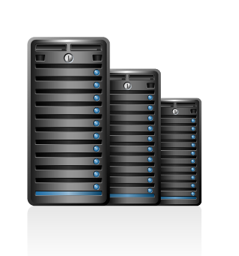Resultado de imagem para wireless wavesResultado de imagem para wireless waves

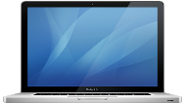

**Servidores do Facebook, Google, Twitter,...**

**LAN** (Local Area Network) – ex: Casa 2

Como já foi referido atrás, a informação que enviamos ou recebemos é repartida em pacotes (*“packets”*). Quer seja uma foto, um documento, tudo é repartido em porções mais pequenas, enviado para o destino e reconstruído para formar a mensagem original.





**Router, ISP, Servidores,…** (Internet)

**Fonte** (IP Adress xxxx.xxxx.xxxx.xxxx)

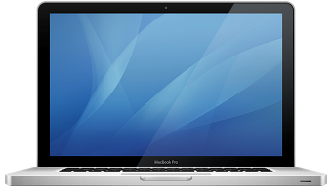

Este processo de envio de informação é controlado pelos protocolos da Internet (TCP,IP,…).

**Destino** (IP Adress yyyy.yyyy.yyyy.yyyy)

Neste caso, a fotografia é convertida em 1’s e 0’s, separados em vários pacotes, transmitidos por todos os cabos e canais da Internet e por fim chega ao destino, onde a fotografia é reconstruída na original.

ENDEREÇO IP

Todos os computadores, smartphones, tablets, enfim, todos os dispositivos possuem um **“*IP Adress*”**, que é **único**. Através desse endereço é possível identificar os intervenientes na comunicação e transmissão de informação (é como uma morada). É formado por 4 partes, cada uma podendo ir de 0 a 255 (no caso do **IPv4**).

(exemplo) **127.222.100.5**

Devido ao crescente número de dispositivos ligados á Internet, foi desenvolvido um novo padrão (**IPv6**), que continua a ser melhorado.

Quem controla a Internet?

A Internet **não tem governança própria**. Cada rede, cada subparte desta teia, define as suas políticas de uso e regras. Não existe um controlo a nível geral, global. Mas a um nível mais “baixo” já se vê uma gestão mais rígida.

Os governos de cada país podem controlar o uso da rede e a consequente capacidade de comunicação dos utilizadores (pensemos em casos extremistas como a Coreia do Norte, que possui uma “Internet própria”, totalmente filtrada pelo regime).

Porém, existem grupos/organizações que suportam e promovem o desenvolvimento da rede, de forma altruísta:



**Internet Engineering Task Force**, um grupo informal composto de fornecedores, técnicos, fabricantes e pesquisadores que se encarrega do desenvolvimento de *“standards”* para a Internet e de solucionar problemas relacionados com o uso da rede.

**Internet Society**, uma organização sem fins lucrativos fundada em 1992, que facilita e sustenta a evolução técnica da Internet, bem como o desenvolvimento de novas funcionalidades e aplicações no sistema.

Internet of Things

A Internet surgiu, como já foi referido, para conectar pessoas em lugares distantes, através dos computadores.

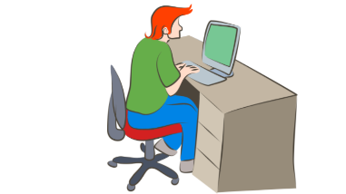

Internet of People

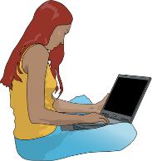

Devido à evolução tecnológica nos últimos anos, os nossos aparelhos (computador, smartphone, aparelhos que controlam a iluminação e temperatura em casa, smartwatches,…) conseguem comunicar entre si, partilhar dados sobre nós ou sobre o ambiente que os rodeia, trabalhar juntos de forma autónoma. A esta rede de **dispositivos interligados e que “falam”** uns com os outros dá-se o nome de **Internet of Things**.

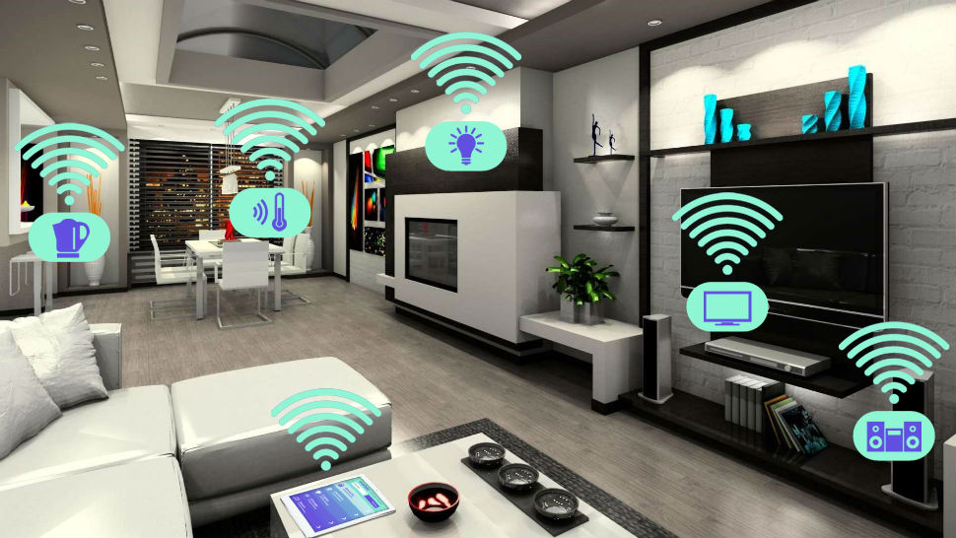

Uma “smart home”, possibilitada pela capacidade destes dispositivos de cooperarem entre si e partilharem informação relevante de forma constante e autónoma

Internet of Things

Este conceito tem inúmeras aplicações para além de ajustar a luz da sala ou colocar uma música relaxante a tocar assim que entramos em casa.

Carros inteligentes que comunicam com outros carros, com as estradas e semáforos para evitar acidentes.

Relógios ou pulseiras que detetam quando o utilizador se sente mal ou corre riscos de saúde e o informam de que deve ir para o hospital. Ou melhor ainda, contactam logo as linhas de emergência médica.

Conclusão

Com este trabalho, aprofundei os meus conhecimentos acerca da Internet, de como surgiu e como revolucionou as comunicações e o acesso à informação.

